Ngày soạn: 27/10/2024
CHỦ ĐỀ: NGHỆ THUẬT THỜI TRANG
( 4 tiết)

Chủ đề 2 gồm 2 bài:
+ Bài 4: Ý tưởng thiết kế thời trang (2 tiết)
+ Bài 5: Nghệ thuật hoá trang (2 tiết)
(Tiết 2- Kiểm tra giữa kì I)

BÀI 5: NGHỆ THUẬT HOÁ TRANG
( 2 tiết )
I. MỤC TIÊU
1. Về kiến thức:
- Hiểu được ý nghĩa, vai trò của nghệ thuật hoá trang trong nghệ thuật và đời sống.
- Trình bày được ý tưởng và sáng tạo sản phẩm dựa trên nhân vật yêu thích.
- Vận dụng được nghệ thuật hoá trang để diễn tả tính cách nhân vật phù hợp với cốt truyện và hoàn cảnh thực tiễn.
- Chia sẻ được ý tưởng và cảm nhận về sản phẩm trong bài học.
2.Về năng lực:
- Năng lực chung:
+ Năng lực tự chủ và tự học: Sưu tầm tranh, ảnh về nghệ thuật hoá trang.
+ Năng lực giao tiếp và hợp tác: Chuẩn bị đồ dùng, vật liệu để học tập; trao đổi, thảo luận về nội dung, ý tưởng để sáng tạo sản phẩm .
+ Năng lực giải quyết vấn đề và sáng tạo: Lựa chọn, sử dụng được công cụ, hoạ phẩm để thực hành sáng tạo nên sản phẩm.
+ Năng lực ngôn ngữ: Cùng bạn thực hành, thảo luận và trưng bày, nhận xét sản phẩm.
- Năng lực mĩ thuật:
- Hiểu được ý nghĩa, vai trò của nghệ thuật hoá trang trong nghệ thuật và đời sống.
- Trình bày được ý tưởng và sáng tạo sản phẩm dựa trên nhân vật yêu thích.
- Vận dụng được nghệ thuật hoá trang để diễn tả tính cách nhân vật phù hợp với cốt truyện và hoàn cảnh thực tiễn.
- Chia sẻ được ý tưởng và cảm nhận về sản phẩm trong bài học.
3. Về phẩm chất:
- Chăm chỉ: Chuẩn bị đồ dùng học tập, tích cực tham gia các hoạt động thảo luận, thực hành.
- Nhân ái: Biết thể hiện tình yêu thương, sự quan tâm đến người thân, bạn bè và thầy cô,.. qua sản phẩm
- Yêu nước: Có ý thức tìm hiểu văn hoá của quê hương, dân tộc thông qua các lễ hội truyền thống dân gian.
- Trách nhiệm: Có ý thức bảo quản và sử dụng hợp lý đồ dùng của bản thân. Biết tôn trọng sản phẩm của bạn bè và người khác tạo ra.
* Học sinh khuyết tật: Nhận biết được đặc điểm nghệ thuật hoá trang.
II. THIẾT BỊ DẠY HỌC VÀ HỌC LIỆU
1. Giáo viên
- SGK, SGV Mĩ thuật 9 – Cánh diều.
- Một số hình ảnh/ video về nghệ thuật hóa trang các nước trên thế giới.
- Máy tính, máy chiếu (nếu có).
2. Học sinh
- SGK, vở thực hành
- Tranh ảnh, tư liệu sưu tầm liên quan đến bài học.
- Dụng cụ học tập theo yêu cầu của GV.
III. TIẾN TRÌNH DẠY HỌC
1.Hoạt động khởi động (5 phút )
a. Mục tiêu: HS chơi trò chơi nhận biết hoặc xem các loại hình nghệ thuật và từng bước làm quen bài học mới.
b. Nội dung: GV hướng dẫn HS quan sát video và trả lời câu hỏi.
- Phương pháp: Trực quan. Vấn đáp, gợi mở.
- Kỹ thuật dạy học: đặt và giải quyết vấn đề
c. Sản phẩm: Cảm nhận của HS về bức tranh.
d. Tổ chức thực hiện:
- GV giao HS nhiệm vụ xem video clip giới thiệu một số loại hình nghệ thuật và cho biết:
+ Đoạn video clip nói về loại hình nghệ thuật nào?
+ Các nhân vật có đặc điểm gì ấn tượng?
- HS thực hiện nhiệm vụ quan sát video clip và trả lời các câu hỏi theo hướng dẫn của GV.
- GV quan sát, điều hành.
- GV tổ chức HS báo cáo, thảo luận: chọn 2 - 3 HS trả lời câu hỏi; các HS khác nhận xét, đánh giá, bồ sung.
- GV kết luận: Có các loại hình nghệ thuật dân gian như: chèo, tuổng, kịch, nói,... Đề thể hiện rõ hình tượng hay tính cách của nhân vật, các diễn viên sử dụng nghệ thuật hoá trang (trang điểm). Để hiểu rõ hơn về loại hình nghệ thuật này, chúng ta cùng tìm hiểu bài học hôm nay.
2. Hoạt động hình thành kiến thức mới (Quan sát – nhận thức) (25 phút )
a. Mục tiêu: Thông qua hoạt động, HS nêu được cảm nhận về các nhân vật trong nghệ thuật hoá trang, giới thiệu được một số hình thức hoá trang.
b. Nội dung: GV yêu cầu HS thảo luận theo nhóm, khai thác hình ảnh, thông tin mục Quan sát – Nhận thức SGK tr.19, 20 và thực hiện nhiệm vụ được giao.
- Phương pháp: Trực quan, luyện tập.
- Kỹ thuật dạy học: Động não.
c. Sản phẩm: HS kể tên một số loại hình nghệ thuật hoá trang, giới thiệu một số hình thức hoá trang và chuẩn kiến thức của GV.
d. Tổ chức thực hiện:
HOẠT ĐỘNG CỦA GV - HS | NỘI DUNG
Bước 1: GV chuyển giao nhiệm vụ học tập  (5 phút)  - GV chia HS cả lớp thành 3 nhóm.  - GV yêu cầu các nhóm khai thác hình ảnh, thông tin mục Quan sát – Nhận thức SGK tr.19, 20 kết hợp tìm hiểu thêm thông tin trên sách, báo, internet và hoàn thành Phiếu học tập số 1.  PHIẾU HỌC TẬP SỐ 1  Nhóm 1: Nêu cảm nhận về hình tượng nhân vật trong mỗi hình ảnh?  Nhóm 2: Mô tả hình thức và ý nghĩa của chi tiết em ấn tượng trong các hình ảnh  Nhóm 3: Những chi tiết nào cho thấy diễn viên giống với nhân vật biểu diễn  - GV trình chiếu cho HS quan sát hình ảnh về (Đính kèm dưới Hoạt động 1).  Bước 2: HS thực hiện nhiệm vụ học tập (5 phút)  - HS thảo luận theo nhóm, đọc thông tin, quan sát hình ảnh, vận dụng hiểu biết của bản thân và trả lời câu hỏi.  - GV theo dõi, hướng dẫn, hỗ trợ HS (nếu cần thiết).  Bước 3: Báo cáo kết quả hoạt động và thảo luận  (10 phút)  - GV mời đại diện 1 – 2 HS trình bày Phiếu học tập số 1 (Đính kèm dưới Hoạt động 1).  - GV yêu cầu các HS khác lắng nghe, nhận xét, bổ sung ý kiến (nếu có).  Bước 4: Đánh giá kết quả, thực hiện nhiệm vụ học tập (5 phút)  - GV nhận xét, đánh giá và kết luận về Phiếu học tập số 1 (Đính kèm dưới Hoạt động 1).  - GV kết luận: Diễn viên hoá trang thành những hình tượng nhân vật một cách đa dạng sẽ đem lại cho người xem những cảm nhận khác nhau. Hoá trang là loại hình nghệ thuật tạo hình nhằm thay đổi hình ảnh của một người thành nhân vật biểu diễn, có thể giúp cho nhân nhân vật thay đổi tuổi tác, người trẻ có thể thành người già, nam có thể hoá nữ hoặc ngược lại. Diễn viên được hoá trang tỉ mỉ đến từng chi tiết trên khuôn mặt, sắc thái,...đề hoá thân thành nhân vật một cách chân thật nhất.  Ngoài ra, có thể sử dụng thêm các đạo cụ như: mũ, quần áo,.. để hoá thân thành nhân vật hoặc sử dụng trong đời sống hằng ngày.  - GV chuyển sang nội dung mới.  * Học sinh khuyết tật: GV chiếu một số hình ảnh về nghệ thuật hoá trang. | I. Quan sát – nhận thức  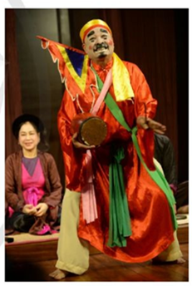  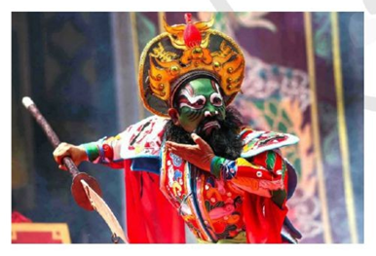  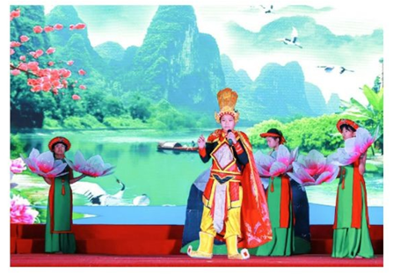  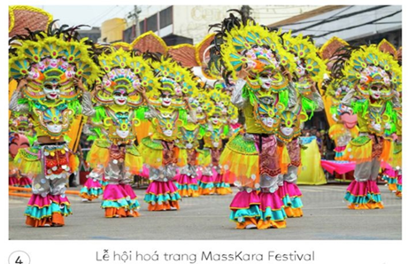  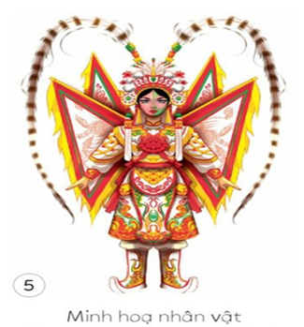

PHIẾU HỌC TẬP SỐ 1
Nhóm 1 + 2: Nêu cảm nhận về hình tượng nhân vật trong mỗi hình ảnh?
- Hình 1: đại diện cho các đức tính và lối sống của người Việt xưa; được xây dựng với tính cách rõ ràng, phân chia rạch ròi giữa thiện và ác, mang đến những bài học đạo đức sâu sắc; không chỉ diễn bằng lời nói mà còn sử dụng nhiều động tác hình thể, điệu bộ, và giọng hát đặc trưng.
- Hình 2: có tính cách mạnh mẽ, quyết liệt; trang phục trong tuồng thường rất cầu kì, lộng lẫy và giàu màu sắc, nhằm tôn lên vẻ oai phong, lẫm liệt của nhân vật; sử dụng các động tác mạnh mẽ, dứt khoát và biểu cảm khuôn mặt để thể hiện tâm trạng và tính cách nhân vật.
- Hình 3: lấy trong các tác phẩm của Nguyễn Du, Nam Cao, hay Ngô Tất Tố; nắm bắt được tâm lý và cảm xúc của nhân vật từ nguyên tác văn học, đồng thời phải sáng tạo để phù hợp với ngôn ngữ sân khấu.
- Hình 4: hóa trang thành các nhân vật vui nhộn, đầy màu sắc; các mặt nạ với nụ cười tươi rói, được trang trí rực rỡ và sáng tạo; trang phục trong lễ hội thường rất đa dạng, bắt mắt.
- Hình 5: đa dạng, từ hiện thực đến cách điệu, từ đơn giản đến phức tạp; minh họa nhân vật cần nắm bắt được biểu cảm và động tác để truyền tải cảm xúc và tính cách của nhân vật.
Nhóm 3 + 4: Mô tả hình thức và ý nghĩa của chi tiết em ấn tượng trong các hình ảnh?
- Hình 1:
+ Hình thức: ấn tượng là mặt nạ chèo, được sử dụng để biểu hiện các nhân vật như yêu tinh, ma quỷ, hoặc những nhân vật mang tính hài hước, châm biếm.
+ Ý nghĩa: giúp diễn viên hóa thân vào nhân vật một cách dễ dàng, tạo nên sự phân biệt rõ ràng giữa các loại nhân vật.
- Hình 2:
+ Hình thức: nổi bật là trang phục lộng lẫy và phức tạp.
Ví dụ: trang phục của nhân vật Quan Công thường rất oai phong, với màu đỏ chủ đạo, các chi tiết như mũ cánh chuồn, giáp ngực, và kiếm lớn.
+ Ý nghĩa: trang phục không chỉ phản ánh địa vị và tính cách của nhân vật mà còn tạo nên sự uy nghiêm và khí phách của những nhân vật lịch sử.
- Hình 3:
+ Hình thức: chi tiết ấn tượng là cảnh trí và bối cảnh sân khấu. Trong các vở diễn sân khấu hóa tác phẩm văn học, cảnh trí được thiết kế sao cho phản ánh chính xác bối cảnh trong truyện.
+ Ý nghĩa: cảnh trí và bối cảnh giúp khán giả dễ dàng nhận ra bối cảnh của câu chuyện, tạo nên không khí, cảm xúc đặc trưng của tác phẩm gốc.
- Hình 4:
+ Hình thức: chi tiết nổi bật là mặt nạ cười rạng rỡ. Những chiếc mặt nạ tại lễ hội MassKara thường được trang trí rực rỡ với nhiều màu sắc tươi sáng và có nụ cười lớn.
+ Ý nghĩa: tượng trưng cho niềm vui và sự lạc quan, phản ánh tinh thần vượt qua khó khăn của người dân Bacolod.
https://www.youtube.com/watch?v=sAyXhSgrKZ4
- Hình 5:
+ Hình thức: chi tiết ấn tượng là biểu cảm khuôn mặt.
Ví dụ: trong truyện tranh, các nhân vật được vẽ với các biểu cảm sinh động như giận dữ, buồn bã, vui vẻ hay bất ngờ.
+ Ý nghĩa: giúp truyền tải cảm xúc và tình huống của nhân vật một cách trực quan và mạnh mẽ.
Nhóm 5 + 6: Những chi tiết nào cho thấy diễn viên giống với nhân vật biểu diễn?
- Hình 1
+ Trang phục và hóa trang: mặc trang phục truyền thống và hóa trang theo kiểu nhân vật đang diễn, như trang phục rực rỡ của Thị Mầu hay áo dài trắng của Thị Kính. 🡪 Trang phục và hóa trang giúp khán giả dễ dàng nhận ra nhân vật và đặt vào bối cảnh của câu chuyện. | Trang phục rực rỡ của Thị Mầu
+ Giọng hát và ngôn ngữ cơ thể: sử dụng giọng hát đặc trưng, ngôn ngữ cơ thể và các điệu bộ phù hợp với tính cách và tâm trạng của nhân vật.
Ví dụ: giọng hát nhẹ nhàng, uyển chuyển của Thị Kính khác biệt so với giọng hát mạnh mẽ, dí dỏm của Thị Mầu.
- Hình 2:
+ Trang phục và đạo cụ: trang phục phức tạp và mang đạo cụ như mũ giáp, kiếm hoặc cây trượng, phù hợp với từng loại nhân vật như vua chúa, tướng lĩnh, hay quân lính.
+ Kỹ thuật diễn xuất: sử dụng các động tác mạnh mẽ, dứt khoát và biểu cảm khuôn mặt rõ ràng để thể hiện tính cách và cảm xúc của nhân vật. Các động tác như bước đi uy nghiêm, thế võ oai hùng giúp khán giả nhận diện ngay lập tức nhân vật mà diễn viên đang thủ vai.
- Hình 3:
+ Trang phục và cảnh trí: trang phục đúng với thời kỳ và bối cảnh của tác phẩm văn học, như áo bà ba và nón lá trong Làng Vũ Đại ngày ấy. Cảnh trí sân khấu được dựng lên để tái hiện chính xác bối cảnh trong tác phẩm.
+ Diễn xuất và thoại: nắm bắt đúng tâm lý, ngôn ngữ và phong cách của nhân vật trong tác phẩm văn học.
Ví dụ: diễn viên vào vai Chí Phèo cần thể hiện được sự giận dữ, bi thương và sự lạc lối của nhân vật này thông qua diễn xuất và giọng nói.
https://www.youtube.com/watch?v=6pzoPZWZ6sY
https://www.youtube.com/watch?v=g2dh0StsoEU
- Hình 4:
+ Mặt nạ và trang phục: đeo mặt nạ cười rạng rỡ và mặc trang phục rực rỡ, phù hợp với tinh thần vui tươi, lạc quan của lễ hội. 🡪 Mặt nạ và trang phục giúp họ hóa thân hoàn toàn thành các nhân vật vui nhộn và đa dạng.
+ Biểu diễn và vũ điệu: người tham gia lễ hội tham gia các màn trình diễn và vũ điệu sôi động, thể hiện tinh thần vui tươi và phấn khởi. Những bước nhảy và động tác biểu diễn giúp họ trở thành những nhân vật sống động trong không khí lễ hội.
- Hình 5:
+ Biểu cảm khuôn mặt: biểu cảm khuôn mặt tương đồng với cảm xúc và tình huống của nhân vật trong câu chuyện.
Ví dụ: đôi mắt mở to và miệng há hốc khi nhân vật ngạc nhiên, hay ánh mắt buồn bã và đôi môi mím chặt khi nhân vật buồn.
+ Phong cách trang phục và chi tiết: các chi tiết trang phục và phụ kiện của nhân vật, giúp khán giả dễ dàng nhận ra nhân vật và cảm nhận được phong cách và tính cách của họ.
Ví dụ: minh họa Harry Potter với chiếc kính tròn và vết sẹo hình tia chớp trên trán.


3. Hoạt động luyện tập (Sáng tạo, thảo luận)
a. Mục tiêu: Thông qua hoạt động, HS trình bày được ý tưởng, tạo hình được phụ kiện hóa trang nhân vật, nắm được các bước thực hành.
- HS thực hiện được sản phẩm hóa trang nhân vật mà mình thích; trưng bày, giới thiệu, nhận xét, đánh giá được sản phẩm của mình, của bạn.
b. Nội dung: GV yêu cầu HS thảo luận theo nhóm, khai thác hình ảnh, thông tin mục Sáng tạo SGK tr 20,21 và thực hiện nhiệm vụ được giao.
- Phương pháp: Trực quan, luyện tập.
- Kỹ thuật dạy học: Động não.
c. Sản phẩm: Câu trả lời của HS về ý tưởng, tạo hình được phụ kiện hóa trang nhân vật, lựa chọn được cách thực hành phù hợp và chuẩn kiến thức của GV.
d. Tổ chức thực hiện:
HOẠT ĐỘNG CỦA GV - HS | NỘI DUNG
Bước 1: GV chuyển giao nhiệm vụ học tập  (2 phút)  Nhiệm vụ 1: Tìm ý tưởng  - GV yêu cầu HS khai thác hình ảnh, thông tin mục Sáng tạo SGK tr.20 kết hợp tìm hiểu thêm thông tin trên sách, báo, internet và thực hiện nhiệm vụ: Trình bày ý tưởng tạo hình phụ kiện hóa trang nhân vật.  - GV nhận xét, đánh giá và kết luận: Trước khi thực hành, các em cần xác định rõ ngôn ngữ tạo hình, lựa chọn hình tượng điển hình sao cho làm nổi bật nội dung loại hình nghệ thuật. Xác định được phương pháp thực hành hợp lí sẽ đem lại hiệu quả cao hơn.  Nhiệm vụ 2: Cách sáng tạo phụ kiện hóa trang nhân vật trong nghệ thuật tuồng  - GV yêu cầu HS khai thác hình ảnh, thông tin mục Sáng tạo SGK tr.21 và thực hiện nhiệm vụ: Trình bày cách sáng tạo phụ kiện hóa trang nhân vật trong nghệ thuật tuồng.  Nhiệm vụ 3: Luyện tập  - GV yêu cầu HS làm việc theo nhóm và thực hiện nhiệm vụ: Em hãy lựa chọn hình thức thực hành nghệ thuật hóa tạo hình nhân vật theo ý thích.  - GV yêu cầu HS thực hành SPMT:  + Sử dụng phương pháp vẽ hoặc tạo hình 3D tùy theo điều kiện thực tế của lớp học.  + Tạo được đặc điểm nhân vật bằng cách trang điểm hoặc sử dụng phụ kiện.  + Chuẩn bị nội dung ngắn gọn để giới thiệu sản phẩm.  Bước 2: HS thực hiện nhiệm vụ học tập (5 phút)  - HS đọc thông tin, quan sát hình ảnh, vận dụng hiểu biết của bản thân và trả lời câu hỏi.  - GV theo dõi, hướng dẫn, hỗ trợ HS (nếu cần thiết).  Bước 3: Báo cáo kết quả hoạt động, thảo luận  (5 phút)  - GV mời đại diện 1 – 2 HS lần lượt trình bày kết quả thảo luận.  - GV yêu cầu các HS khác lắng nghe, nhận xét, bổ sung ý kiến (nếu có).  - GV trình chiếu cho HS quan sát thêm một số sản phẩm tạo hình phụ kiện hóa trang để mở rộng ý tưởng (Đính kèm dưới Nhiệm vụ 2).  Bước 4: Đánh giá kết quả thực hiện nhiệm vụ học tập (3 phút)  - GV nhận xét, đánh giá và kết luận về cách sáng tạo phụ kiện hóa trang nhân vật trong nghệ thuật tuồng.  - GV chuyển sang nhiệm vụ mới. | II. Sáng tạo  1. Tìm ý tưởng  - Xác định chủ đề hóa trang.  - Xác định hình ảnh đặc trưng của nhân vật.  - Xác định vật liệu và cách hóa trang.  2. Thực hành  Cách sáng tạo phụ kiện hóa trang nhân vật trong nghệ thuật tuồng  - Bước 1: Vẽ phác nhân vật muốn hóa trang.  - Bước 2: Vẽ chi tiết các phụ kiện sử dụng để hóa trang.  - Bước 3: Tạo hình các phụ kiện bằng chất liệu phù hợp hơn.  - Bước 4: Hoàn thiện sản phẩm.  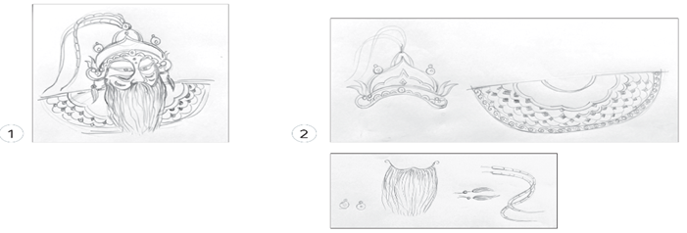  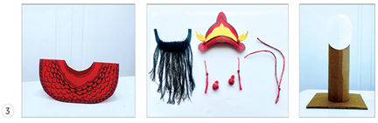  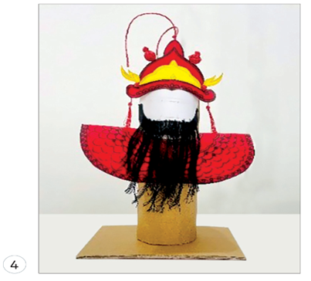  3. Thảo luận
4. Hoạt động vận dụng (5 phút )
a.Mục tiêu:
Thông qua hoạt động, HS ứng dụng được kiến thức đã học để nhận biết một số sản phẩm, tác phẩm mĩ thuật; vận dụng được kiến thức, sản phẩm của bài học vào cuộc sống.
b. Nội dung:
GV yêu cầu HS làm việc cá nhân và thực hiện nhiệm vụ chia sẻ ứng dụng.
- Phương pháp: Trực quan, gợi mở.
- Kỹ thuật dạy học: Động não.
c. Sản phẩm: ý tưởng vận dụng kiến thức bài học vào cuộc sống
d. Tổ chức thực hiện:
- GV ra đề kiểm tra thực hành 45 phút
1. Đề bài:
- Em hãy thiết kế trang phục theo chủ đề, sự kiện tự chọn hoặc cho nhóm, câu lạc bộ,...
- Yêu cầu:
+ Phác thảo được hình dáng sản phẩm theo ý tưởng sáng tạo.
+ Thể hiện được ý tưởng thiết kế ở dạng bản vẽ hoặc mô hình sản phẩm.
2. Tiêu chí đánh giá và xếp loại.
Tiêu chí | Mức độ
 | A | B | C | D
1. Chuẩn bị vật liệu, đồ dùng. | Chuẩn bị đầy đủ đồ dùng học tập phù hợp cho việc thực hiện sản phẩm. | Chuẩn bị tương đối đủ đồ dùng học tập để thực hiện sản phẩm | Chuẩn bị được một vài đồ dùng học tập để thực hiện sản phẩm | Chưa chuẩn bị được đồ dùng học tập để thực hiện sản phẩm
2. Sáng tạo. | Thể hiện đuợc sản phẩm mĩ thuật có sáng tạo, sinh động | Thể hiện được yếu tố chính, phụ, trung gian …ở sản phẩm theo chủ đề yêu thích | Thể hiện được việc vận dụng nguyên lí và yếu tố tạo hình trong thiết kế sản phẩm | Xác định và thể hiện được vẻ đẹp của sản phẩm
3. Ứng dụng. | Tạo được sản phẩm phù hợp với nội dung bài học và có tính sáng tạo, thẩm mĩ; có thể ứng dụng vào trong cuộc sống. | Sản phẩm có tính ứng dụng tương đối phù hợp trong đời sống, mang tính thẩm mĩ. | Sản phẩm có tính ứng dụng trong đời sống, tuy nhiên còn hạn chế về tính thẩm mĩ và sáng tạo. | Sản phẩm chưa có tính ứng dụng trong đời sống, và không mang tính thẩm mĩ và sáng tạo.
Xếp loại | Đạt |  |  | Chưa đạt
* Học sinh khuyết tật: Làm được một sản phẩm thời trang đơn giản nhất

